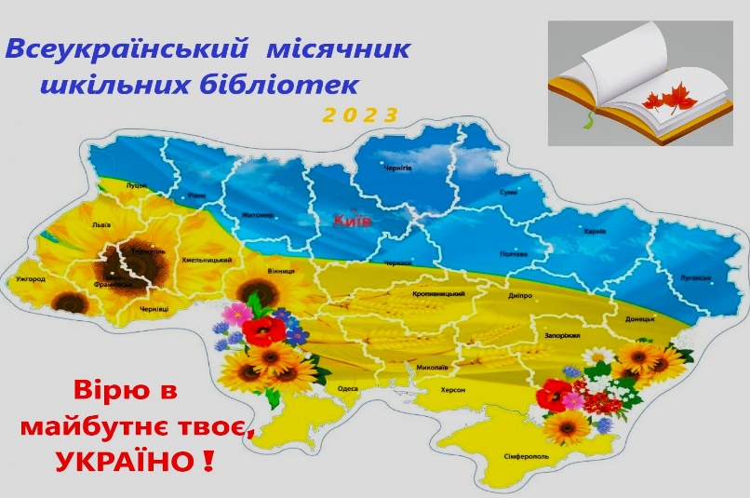

Протягом жовтня 2023 року
в бібліотеці КЗ «Ліцей № 35»
Кам'янської міської ради було проведено наступні заходи:

1. Відкриття Всеукраїнського місячника шкільних бібліотек під гаслом «Вірю в майбутнє твоє, Україно» в бібліотеці: презентація виставки книжок «Моя незламна Україна», розповсюдження списків рекомендованої тематичної літератури.
2. Година спілкування «Читаємо про Україну» з музичною вікториною для учнів початкової школи.
3. Літературна зустріч за круглим столом «На варті Української держави» з учнями 11 класу.
4. Бібліотечний вернісаж (ознайомлення з тематичною літературою, відеопрезентація «Незалежна і свята ти – мати Україна», патріотична вікторина «Що я знаю про Україну?») для учнів 5-8 класів.
5. Тематична година «Книги нації незламних». Відеоогляд літератури для учнів 9-11 класів
7. Оформленно виставку малюнків учнів «Рідна ненька Україна». Після створення тематичного стенду творчі роботи передано до Департаменту разом із гуманітарною допомогою нашим захисникам.

Більшість заходів пройшли під час знаходження дітей у закладі в офлайн форматі. Але, зважаючи на змішаний формат навчання та постійні повітряні тревоги, деякі заходи відбулись онлайн.
Нижче представлено фотоколажі, де можна впізнати наших найкращих читачів
